附件2:

宜兴市绿色企业评价方法

一、范围
本方法规定了宜兴市绿色企业评价原则、评价程序、评价方法、评价报告等内容。
本方法适用于宜兴市绿色企业综合评价、结果发布等。
二、规范性引用文件
下列文件对于本文件的应用是必不可少的。凡是注明日期的引用文件，仅注日期的版本适用于本文件。凡是不注明日期的引用文件，其最新版本（包括所有的修改单）适用于本文件。
GB/T 7119 节水型企业评价导则
GB/T 18599 一般工业固体废弃物贮存、处置场污染控制标准
GB/T 18916（所有部分） 取水定额
GB/T 19001 质量管理体系 要求
GB/T 20862 产品可回收利用率计算方法导则
GB/T 23331 能源管理体系 要求与使用指南
GB/T 24001 环境管理体系 要求及使用指南
GB/T 28001 职业健康安全管理体系 要求
GB/T 29115 工业企业节约原材料评价导则
三、术语和定义
下列术语和定义适用于本文件。
绿色企业 green enterprise
将可持续发展理念贯穿企业经营管理全过程，采用系统性的技术或管理措施，有效控制经营过程中的环境成本与风险，实现显著的环境改善、资源节约利用或应对气候变化效益的企业。
四、评价原则
（一）绿色效益优先原则
建立以企业绿色效益显著性为核心的评价指标体系，对企业绿色发展水平作出客观评价，激励企业创新发展，引导企业提质增效。
（二）科学性原则
注重指标体系构建的科学性，充分考虑宜兴市企业的现实情况，构建科学合理的评价指标体系。
（三）客观公正原则
企业评价数据来源真实可靠，评价办法科学合理，评价流程规范，公正公平。
（四）正向引导原则
绿色评价应坚持正向引导为主，促进要素向具有绿色水平较高的企业集聚，倒逼落后和严重过剩产能退出、低效企业转型。
五、评价程序
绿色企业的评价包括申报及受理、合规性评价、绿色属性与绿色等级评价、评价结果四个部分。评价流程如下图所示。
评价机构可根据申报企业的实际情况，对评价程序及工作内容进行适当的调整。
绿色企业评价流程图
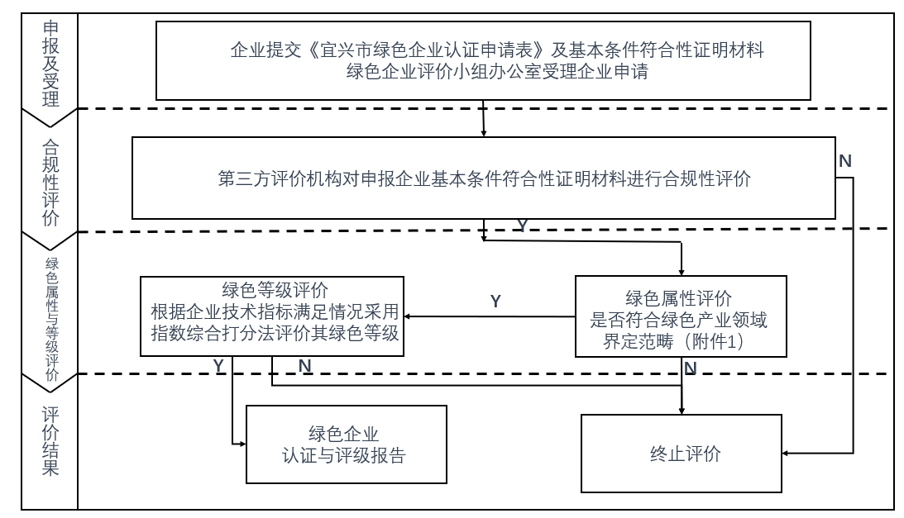
六、评价方法
依据上述评价流程，在资料收集基础上，对通过合规性评价的企业进行绿色属性及等级评价，并给出评价结果。
（一）企业绿色属性评价
根据《宜兴市绿色企业认定管理办法》附件一《宜兴市绿色产业领域界定范畴》，对申报企业的绿色属性进行评价。如企业经营业务范围未被列入附件一《宜兴市绿色产业领域界定范畴》，则终止评价；否则，继续评价。
（二）企业绿色等级评价
企业绿色等级评价采用指标评价法，评价指标体系包括绿色业务及发展、环境绩效和社会绩效及信息披露等3个方面。具体如附录1所示。
1、评价指标权重
一级指标 | 二级指标 | 权重
绿色业务及发展  （58分） | 产业准入及绿色业务 | 15
 | 绿色生产及供应链 | 11
 | 绿色发展战略 | 15
 | 绿色发展体系建设 | 17
环境绩效  （29分） | 污染物减排水平 | 13
 | 碳排放水平 | 3
 | 能效水平 | 5
 | 资源利用水平 | 8
社会绩效及信息披露  （13分） | 社会责任绩效情况 | 5
 | 信息公开情况 | 3
 | 与利益相关方沟通情况 | 3
 | 公共投诉情况 | 2
合 计 |  | 100
评价指标具体内容见附录1。
2、评价方式
企业的绿色评价采用指数综合打分法，绿色企业评价指数的计算公式如下：
AGS=X11+X12+X13+X14+X21+X22+X23+X24+X31+X32+X33+X34，式中 AGS为绿色企业评价指数。
根据绿色企业评价指数综合打分结果，将企业划分为4类，即：
--A类为深绿类，指绿色发展水平在全市居于前列的企业。具体标准为：评价指数得分大于85分的企业。
--B类为中绿类，指绿色程度较高、但绿色发展水平有待进一步提升的企业。具体标准为：评价指数得分在70-85分之间的企业。
--C类为浅绿类，指在环境、资源及能源、职业健康安全等方面基本达标，但仍需通过技术升级、倒逼提升的企业。具体标准为：评价指数得分在60-70之间的企业。
--D类为非绿类，指绿色发展水平落后、需要重点整治的企业。具体标准为：评价指数得分在60分以下的企业。
七、评价报告
评价报告主要内容包括以下部分：
1、评价说明：认证范围、认证目的、认证依据、认证方法等；
2、基本信息：企业基本情况、企业基本条件评价等；
3、企业绿色属性及等级评价：合规性、绿色业务及发展、环境绩效、社会绩效及信息披露等方面；
4、评价指标表：明确各评价指标得分情况及综合评分，并判定受评企业所属类别；
5、评价结论。

附录1
宜兴市绿色企业评价指标
一级  指标 | 二级  指标 | 三级  指标 | 指标解释及评分细则 | 分值 | 备注
1.绿色业务及发展（58分） | 1.1产业准入及绿色业务 X11 | 1.1.1产业类型 | 该指标主要考核企业所从事的主营业务在产业准入方面的风险。  具体评分细则如下：  企业主营业务属于国家和地方相关产业准入政策中的鼓励类或允许类（5分）。 | 5分
 |  | 1.1.2绿色业务占比 | 该指标主要考核企业所从事的主营业务在产业准入和绿色发展方面的风险。  具体评分细则如下：  企业最近一年合并财务报表中绿色产业领域营业收入或营业成本占比大于50％（含），或绿色产业领域营业收入或营业成本比重虽小于50%，但绿色产业领域业务收入和利润均在所有业务中最高，且均占到企业总收入和总利润的30%以上（10分）。 | 10分
 | 1.2绿色生产及供应链 X12 | 1.2.1绿色生产、产品和供应链认证 | 该指标主要考核企业生产过程、产品和供应链的绿色管理水平。  具体评分细则如下：  （1）属于强制清洁生产审核的重点企业或非强制审核的企业通过清洁生产审核并达到二级以上评价；  （2）企业产品通过绿色、低碳、资源循环利用等认证，获得相应标识，获得一项以上的标识；  （3）企业按照绿色供应链的相关要求管理并获得认证。  （4）企业被列入省级、国家级绿色工厂、绿色产品、绿色设计、绿色供应链管理等绿色制造体系示范名单。  满足前三项中任一项得4分，满足第四项另得2分。 | 6分
 |  | 1.2.2产品及供应链绿色水平 | 本指标主要考核企业产品及供应链的绿色发展水平。  具体评价指标如下：  （1）参考GB/T33635《绿色制造：制造企业绿色供应链标准》建立并实施满足绿色供应链制度；  （2）产品的可回收利用率优于行业平均水平；  （3）产品采用生态设计理念或按照ISO14040-ISO14049系列标准要求开展生命周期评价。  满足上述任意两项得5分，满足任意一项得3分，如不适用得3分。 | 5分
 | 1.3绿色发展战略X13 | 1.3.1战略及目标 | 本指标主要考核企业是否将绿色、低碳发展理念融入企业发展的相关战略、规划和年度计划目标。  具体评分细则如下：  （1）企业的相关规划、战略、愿景、年度计划或中长期规划中包括了绿色、低碳、循环发展的理念（2分）；  （2）企业制度中包含了环境和社会风险管理的相关制度，并将环境和社会风险管理的相关制度在工作流程中体现（1分）；  （3）企业相关绿色发展的战略规划及相关制度得到董事会（或企业最高决策机构）批准并发布实施（1分）；  （4）企业在相关战略、规划中考虑了国家、区域、行业碳达峰碳中和的相关要求（1分）。 | 5分 | 具体行为参照社会责任指南(GBT36000-2015)履行，制造业企业可同时参照《绿色工厂评价通则》GB/T 36132-2018中4.3的要求。
 |  | 1.3.2组织管理体系 | 本指标主要考核企业是否为绿色发展的相关战略、目标、规划和计划等，进行了必要的人力、物力和财力支持。  具体评分细则如下：  （1）企业设有绿色发展相关（包括环境、资源、能源、职业健康安全、低碳等）的管理职能部门或配置专人全职负责绿色发展相关的工作（3分）；  （2）企业每年均有绿色发展（包括环境、资源、能源、职业健康安全、低碳等）相关的支出计划，且该支出额度近三年未下降（2分）。 | 5分 | 具体行为参照社会责任指南(GBT36000-2015)履行。
 |  | 1.3.3教育培训 | 本指标考核企业是否将绿色发展相关的战略、规划及目标制度通过教育培训的方式宣贯到执行层。  具体评分细则如下：  （1）定期为员工提供绿色发展和碳达峰碳中和（环境、资源、能源及职业健康安全）相关知识的教育、培训，且每年不少于一次，培训对象覆盖超过90%的员工（3分）；  （2）将教育培训纳入相关绩效考核（2分）。 | 5分 | 具体行为参照社会责任指南(GBT36000-2015)履行。
 | 1.4绿色发展体系建设X14 | 1.4.1环境及能源管理体系 | 该指标主要考核企业环境及能源管理情况。  具体评分细则如下：  （1）企业建立、实施并保持满足GB/T 24001要求的环境管理体系并通过认证（3分）；  （2）企业建立、实施并保持满足GB/T 23331要求的能源管理体系（3分）。 | 6分
 |  | 1.4.2环境资源信用体系 | 该指标主要考核环境资源信用情况。  具体评分细则如下：  （1）企业上一年度属于无锡市工业企业资源利用绩效评价办法中A类企业得5分，B类企业得3分；或，  （2）企业上一年度均属于无锡市企业环境信用评价评定的绿色类企业得5分，蓝色企业得3分；或，  （3）依据其他省级、市级其他相关的环保、资源、节能低碳评价方法评定的优秀企业（5分）；  以上三项任选一项，不累加。 | 5分 | 参照《无锡市工业企业资源利用绩效评价办法》及评价结果；《江苏省企业环保信用评价暂行办法》及评价结果。
 |  | 1.4.3质量及职业健康安全管理体系 | 该指标主要考核企业质量及职业健康安全管理情况，和企业在职业健康安全方面的合规情况。  具体评分细则如下：  （1）企业建立、实施并保持满足GB/T 19001的要求的质量管理体系并通过认证（2分）；  （2）企业建立、实施并保持满足GB/T 28001要求的职业健康安全管理体系并通过认证企业通过职业健康安全管理体系认证（2分）；  （3）近三年无职业健康安全事故发生，含职业健康伤害事故和职业病（1分）；  （4）企业未因应急安全预案或其他安全、消防措施不合格而受到主管部门的处罚或被要求责令整改通知（1分）。 | 6分
2.环境绩效（29分） | 2.1污染物减排水平 X21 | 2.1.1污染物排放合规性 | 该指标主要考核企业三废排放是否符合国家和地方相关排放标准的要求，废弃物（含危废）处理处置是否达到相关要求。  具体评分细则如下：  （1）污染物排放和废弃物（含危废）处理处置均达到国家和地方相关标准的要求，近三年未由于污染物排放和废弃物处理处置不合格受到环保处罚（全部满足得5分，有一项不满足得0分）；  （2）对于有总量排放要求的企业，总量排放符合相关要求（对于有总量排放要求的企业，1和2的要求同时满足得5分，任一项不满足得0分）。 | 5分 | 企业的大气污染物、水体污染物及噪声排放应符合相关国家标准、行业标准及地方标准要求并定期监测。适用行业执行《太湖地区城镇污水处理厂及重点工业行业主要水污染物排放限值（DB32/1072-2007）》。  企业应依照GB 18599及相关标准的要求贮藏、处置一般固体废物；依照GB 18597及相关标准的要求贮藏、处置危险废物。无法自行处理的，应通过合法合规的手续将固体废弃物转交给具备相应能力和资质的处理机构进行处理。
 |  | 2.1.2污染物减排先进性 | 该指标主要考核企业的污染物排放水平。  具体评分细则如下：  企业单位产品或单位产值废气、废水、废渣、产生量均达到行业先进水平（8分）；仅其中两项达到行业先进水平（5分）；仅其中一项达到行业先进水平（3分）。 | 8分 | 企业单位产品或单位产值主要污染物产生量达到行业先进水平，先进水平是指行业相关清洁生产标准或评价指标体系中二级以上技术指标或基准值，未明确具体水平指标的，应采用其他对比方式，证明其达到本行业国内先进/领先水平。
 | 2.2碳排放水平X22 |  | 该指标主要考核企业的碳排放水平。  具体评分细则如下：  单位产品碳排放量达到行业先进水平（3分）；达到行业一般水平（1分）。 | 3分
 | 2.3能效水平X23 |  | 该指标主要考核企业的能效水平。  具体评分细则如下：  单位产品综合能耗达到行业先进水平（5分）；达到行业一般水平（3分）。 | 5分 | 先进水平指国家标准、行业标准或地方标准等的先进值、行业清洁生产标准或评价指标体系中二级以上技术指标或基准值及当年《无锡工业能效指南》推荐值指标。
 | 2.4资源利用水平X24 |  | 该指标主要考核企业资源利用水平。  具体评分细则如下：  （1）单位主要产品原材料消耗量达到行业先进水平，达到一般水平；  （2）工业固体废物综合利用率达到90%以上，达到73%以上；  （3）单位产品废水产生量达到行业先进水平，达到行业一般水平）。  以上三项均达到先进水平得8分，任意两项达到先进水平得5分，任意一项达到先进水平或两项以上达到一般水平得3分。 | 8分
3社会绩效及信息披露（13分） | 3.1社会责任绩效情况 X31 |  | 本指标主要考核企业履行社会责任的绩效情况。  具体评价指标如下：  （1）具有完善的劳动安全卫生、劳动纪律、休息休假、劳动定额管理以及薪酬等方面的规章制度并得到有效执行；  （2）近三年在力所能及的范围内积极参加社区环境保护、教育、扶贫济困等公益活动，且有相关证明材料（含新闻报道）；  （3）企业定期发布社会责任报告、ESG报告等体现企业社会责任情况的公开报告。  满足上述任意两项及以上得5分，满足任意一项得3分。 | 5分
 | 3.2信息公开情况 X32 |  | 本指标主要考核企业信息披露的情况。  具体评分指标如下：  （1）依法依规公开企业相关环境、资源、能源、职业健康安全、碳排放的相关信息（2分）；  （2）未出现由于信息不公开受公众投诉的情况发生（1分）。 | 3分
 | 3.3与利益相关方沟通情况 X33 |  | 本指标主要考察企业与利益相关方沟通的情况。  具体指标如下：  （1）定期与利益相关方沟通绿色发展情况，相关机制可确定利益相关方能及时获得企业环境、能源、资源及职业健康安全的风险或负面信息（2分）；  （2）未出现由于利益相关方投诉的情况（1分）。 | 3分
 | 3.4公众投诉情况 X34 |  | 本指标主要考核公众投诉情况。  具体评分如下：  未发生群众投诉情况及处理后重复投诉且未发生媒体曝光的环境事件（2分）；不满足要求得0分。 | 2分
备注：
1.本评分体系满分为100分，评价得分为全部19项指标相加。
2.所有企业须评价全部19项指标，企业得分在60分以下为非绿企业，在60分-70分为浅绿企业，70分-85分可为中绿企业，85分以上为深绿企业。
3.“不适用”指该指标不适用于此项指标相关活动的企业。
4.本表引用的国家或地方相关法律法规及标准，指有效期内的法律法规及标准。
5.本表所指的行业或区域先进水平根据国家相关主管部门、行业协会或江苏省的公开数据确定。在评价先进水平时，评价机构还应说明先进水平基准依据。

